МІНІСТЕРСТВО ОСВІТИ І НАУКИ УКРАЇНИ
ЗАХІДНОУКРАЇНСЬКИЙ НАЦІОНАЛЬНИЙ УНІВЕРСИТЕТ

ФАКУЛЬТЕТ КОМП’ЮТЕРНИХ ІНФОРМАЦІЙНИХ ТЕХНОЛОГІЙ

Кафедра комп’ютерних наук

Комплексне практичне індивідуальне завдання з курсу
«Основи програмування»

Тема: “Структури та їх використання. Масиви структур. Використання динамічної пам`яті”

Виконав:

Перевірив:

Тернопіль 2022
Мета роботи: Оволодіти навичками використання структур та масивів структур, навчитися складати програми для виконання операцій з полями структур, навчитися використовувати динамічне виділення пам`яті.
15 варіант:
Завдання.
- Описати структуру з ім'ям TOVAR, яка містить наступні поля .

. NAME – назва товару.
. TYPE – одиниця виміру товару.
. SORT – сорт товару:
. QUANTITY – кількість одиниць товару?
. COST – ціна одиниці товару.
Написати програму, що окремими функціями виконує наступні дії;
введення з клавіатури даних в масив SHOP, що складається з
И змінних типу TOVAR
Впорядкування записів за спаданням кількості одиниць товару;
виведення на екран iнформацiї про товар, його кількість, ціну одиниці та обчислену загальну суму на складі: назва товару вводиться 3 клавіатури, якщо його немає, то вивести відповідне повідомлення
- Виконати завдання №2 з попередньої лабораторної роботи № 3 використовуючи динамiчне виділення пам'яті (варіант 9).

Хід роботи
Код 1:
#include <iostream>
#include <string.h>
#include <stdio.h>
#include <conio.h>
#include <Windows.h>

using namespace std;

struct TOVAR
{
int QUANTITY;
char NAME[20];
char TYPE[20];
char SORT[20];
char COST[20];
};
int main()
{
SetConsoleCP(1251);
SetConsoleOutputCP(1251);
const int N = 6;
TOVAR SHOP[N];
int c, i, x = 0, j = 0, min;
TOVAR BUF;

for (int i = 0; i < N; i++)
{
cout << "Shop:\n" << i + 1 << endl;
cout << "name product:" << endl;
cin >> SHOP[i].NAME;
cout << "odunutcy wumiry produkty:" << endl;
cin >> SHOP[i].TYPE;
cout << "sort tovaru:" << endl;
cin >> SHOP[i].SORT;
cout << "kilkist odunuts tovaru" << endl;
cin >> SHOP[i].QUANTITY;
cout << "cina odunuts tovaru:" << endl;
cin >> SHOP[i].COST;
}

cout << '\n';
cout << "rostachuvanna za spadannam kilkist odunuts tovaru: " << endl;

for (i = 0; i <= N - 1; i++)
{
min = SHOP[i].QUANTITY;
for (j = i + 1; j <= N - 1; j++)
{
if (SHOP[j].QUANTITY < min)
{
min = SHOP[j].QUANTITY;
x = j;
}
}
BUF = SHOP[x];
SHOP[x] = SHOP[i];
SHOP[i] = BUF;
}

for (i = 0; i < N; i++)
{
cout << "nazva tovaru: " << SHOP[i].NAME << ";" << " odunutsa vumiru tovaru: " << SHOP[i].TYPE << ";" << " sort tovaru: " << SHOP[i].SORT << ";" << " kilkist odunuc tovaru: " << SHOP[i].QUANTITY << ";"" cina odunutc tovaru: " << SHOP[i].COST << ";" << endl;
}

system("pause");
}

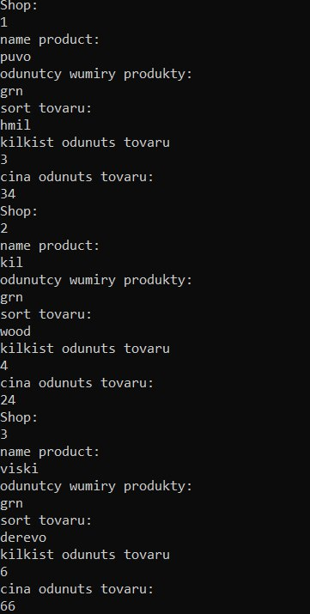

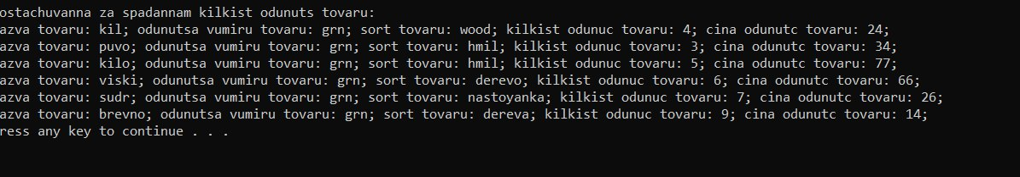
Код 2:
#include <iostream>
#include <cmath>
#include <algorithm>
#include <clocale>
#include <sstream>
#include <string>

using namespace std;

string line = "-----------------------------------------------------";

int Column(int count, int size, int arr[])
{
int column = 0;
int a = count;
for (int i = 0; i < size; i++)
{

column += arr[a];
a += size;
}
return column;
}

int Stroke(int a, int size, int arr[])
{
int stroke = 0;
for (int i = size * a; i < size + (size * a); i++)
{
stroke += arr[i];
}

return stroke;
}

int main()
{
int N, min = 0;
int num_a = 0;
int elem;

srand(time(NULL));
setlocale(LC_ALL, "Ukr");

int size;
int* my_arr = new int[N];
int* arr = new int[size * size];

cout << "Введiть розмiр матрицi:" << endl;
cin >> size;

cout << endl;
int count = 1;
for (int i = 0; i < size * size; ++i)
{
if (count == 1)
{
cout << "[";
}
arr[i] = rand() % 20 - 10;

cout << arr[i];

if (count == size)
{
count = 1;
cout << "]" << endl;

}
else {
cout << ", ";
count++;
}

}

count = 0;
for (int i = 0; i < size; i++)
{
int j = i;
count = Stroke(i, size, arr);

for (int i = 0; i < size; i++)
{
if (count == Column(i, size, arr))
{
cout << "\nСума елементiв рядка " << j + 1 << " дорiвнює сумi елементiв " << i + 1 << " стовпця" << endl;
}
}

}
cout << endl << endl;

for (int i = 0; i < size; i++)
{
cout << "Сума елементiв рядка " << i + 1 << " дорiвнює " << Stroke(i, size, arr) << endl;
}

delete[] my_arr; }
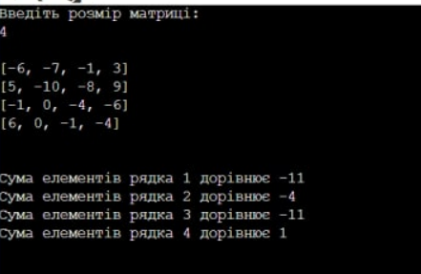

Висновок: При виконанні даної комплексної практичної індивідуальної роботи, оволодів навичками використання структур та масивів структур, навчився складати програми для виконання операцій з полями структур, навчився використовувати динамічне виділення пам`яті.

